Ишемический инсульт
Подобное заболевание известно всем, потому что очень уж распространено и, в отличие от другой, иногда такой мудреной и трудно выговариваемой медицинской терминологии, ишемический инсульт головного мозга сам за себя говорит. Его называют еще инфарктом мозга, но у людей, далеких от медицины, инфаркт ассоциируется с сердцем, а поэтому такое состояние в мозге обычно называют инсультом, который, оказывается, тоже имеет свои разновидности, но это для специалистов…
Для людей, просто интересующихся таким вопросом, возможно, интересно будет узнать, что бывает геморрагический инсульт, который называют кровоизлиянием в головной мозг, и ишемический. О втором и пойдет речь в этой статье.
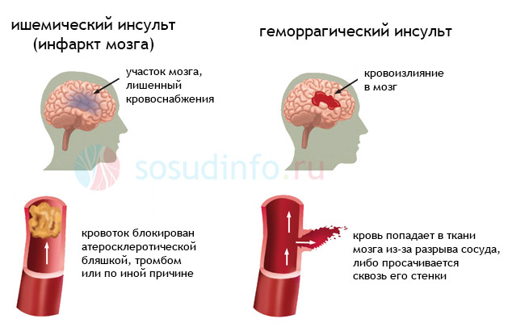
Несколько слов об ишемии мозга.
Инфаркт мозга случается обычно у людей за 60 лет, которые в прошлом-то и не особо страдали от артериальной гипертензии, давление имели или нормальное, или слегка повышенное, но настолько, что болезнью это не считали.
Человек, переживший инфаркт мозга, иногда полностью восстанавливается, так как прогноз при ишемическом инсульте, в общем-то, благоприятный и зависит от локализации и объема зоны поражения. Если очаг небольшой и не затронуты жизненно важные центры, то на его месте образуется маленькая киста. В дальнейшем она может себя никак не проявлять, поэтому люди после некоторых видов инсультов живут долго и полноценно.
Однако у других больных последствия ишемического инсульта остаются на всю жизнь в виде нарушения речи, параличей и других неврологических симптомов. Если, конечно, после тяжелого инфаркта мозга человек выживает.

Почему наступает ишемия мозга?
Ишемия мозга наступает потому, что тромб или эмбол перекрыли путь кровотоку. Кроме этого, значительно увеличивает риск нарушения мозгового кровообращения атеросклеротический процесс.
Нетрудно догадаться, что люди, перенесшие в прошлом транзиторные ишемические атаки (ТИА), преходящие нарушения мозгового кровообращения (ПНМК) и имеющие в наличии артериальную гипертензию будут подвержены такому заболеванию намного чаще.
К ишемическому инсульту способен также привести ряд хронических заболеваний, в том числе, сердца и сосудов, к которым можно отнести:
- Врожденные пороки сердца и сосудов;
- Высокая вязкость крови;
- Замедленный кровоток;
- Активный ревматический эндокардит с поражением клапанов левой половины сердца (образование тромбов на митральном или аортальном клапане является причиной тромбоэмболии мозговых сосудов);
- Проведение дефибрилляции, которая часто сопровождается отрывом тромботических масс;
- Искусственные водители ритма и кардиостимуляторы;
- Ишемическая болезнь сердца;
- Сердечная недостаточность со со снижением артериального и венозного давления;
- Расслаивающая аневризма аорты;
- Инфаркт миокарда, спутникам которого может стать развитие тромбообразования в полости левого желудочка при вовлечении эндокарда в патологический процесс, что будет источником тромбоэмболии просвета мозговых сосудов;
- Мерцательная аритмия;
- Нарушение липидного обмена за счет увеличения липопротеидов низкой плотности и триглицеридов;
- Сахарный диабет и ожирение, которые, как правило, являются факторами риска для целого круга сердечно-сосудистых патологий;
- «Малый» ишемический инсульт в анамнезе;
- Возраст старше 60 лет;
- Злоупотребление алкоголем и курение;
- Гиподинамия;
- Прием оральных контрацептивов;
- Мигрень;
- Гематологические заболевания (коагулопатии, парапротеинемии).
Перечисленные патологические состояния являются факторами риска, которые способствуют возникновению причин ишемического инсульта, где основными можно считать следующие:
- Тромбоз;
- Артериальная эмболия;
- Атеросклеротические поражения позвоночной, базилярной, а также ветвей внутренней сонной артерий.

Когда можно заподозрить ишемический инсульт?
Иной раз больные чувствуют приближение грозной болезни, так как некоторые виды инфарктов мозга имеют предвестники:
- Головокружение до потемнения в глазах;
- Периодическое онемение какой-нибудь конечности или просто слабости в руке, ноге или целой стороне;
3. Кратковременное нарушение речи.
Часто предвестники появляются ночью (под утро) или в утренние часы. В случае эмболического инфаркта, наоборот, предвестников нет, и возникает он внезапно, обычно в дневное время, после физического напряжения или волнения.
Заподозрить острую сосудистую патологию помогут общемозговые симптомы ишемического инсульта, которые можно представить следующим образом и они, естественно, будут зависеть от зоны поражения и тяжести состояния:
- Часто бывает потеря сознания иногда с кратковременными судорогами;
- Головная боль, боль в глазах и, особенно, при движении глазных яблок;
- Оглушенность и дезориентация в пространстве;
- Тошнота и рвота.
И такое может случиться хоть на улице, хоть дома. Естественно, зачастую бывает трудно определить, что это именно признаки ишемического инсульта, особенно, если человек, находящийся рядом, с подобным состоянием никогда не сталкивался. Но такой приступ может случиться и на глазах медработника, который, как правило, попытается поговорить с больным и определить силу в обеих руках. В таком случае могут выявиться симптомы лишь подтверждающие сосудистое поражение головного мозга:
- Нарушение речи;
- Слабость в руке и/или ноге;
- Перекошенное на одну сторону лицо.
Конечно, не все из перечисленных признаков обязан знать обычный человек, поэтому самым верным решением будет вызов скорой медицинской помощи. Кстати, врач линейной бригады тоже вряд ли сможет определить природу инсульта, что под силу лишь неврологу специализированной скорой помощи.
Прогноз
Прогноз при ишемическом инсульте все-таки неплохой, особенно если учесть, что все события происходили в центральной нервной системе. Опасными периодами являются: первая неделя, где чаще умирают от отека мозга и реже от сердечно - сосудистой патологии, вторая половина первого месяца, где пневмония, ТЭЛА и острая сердечная недостаточность могут оборвать жизнь человека. Таким образом, за первый месяц после инсульта погибает 20-25% больных. Половина, то есть, 50% больных имеют 5-летнюю выживаемость, а 25% живут 10 лет, но если представить, что такой инсульт отнюдь не «молодой», то это считается неплохим показателем.

Заведующая дневным стационаром
Тормасова Т. В.

